KAZALO VSEBINE

1. MODUL PLANI 2
1.1. UVOZ FAKTORJEV PLANOV 2
1.1.1. IZVOZ V EXCEL 3
1.1.2. UVOZ EXCEL DATOTEKE 5
1.2. PLAN PO POSLOVNI ENOTI 6

MODUL PLANI
Modul plani se nahaja v meniju Obdelave. Modul plani ima dve možnosti in sicer Uvoz faktorjev planov in Plan po poslovni enoti.

UVOZ FAKTORJEV PLANOV
Ta možnost je namenjena uvozu ali izvozu faktorjev preračunavanja planov glede na faktor predhodnega poslovnega leta. Ima dve možnosti, izvoz in uvoz podatkov.
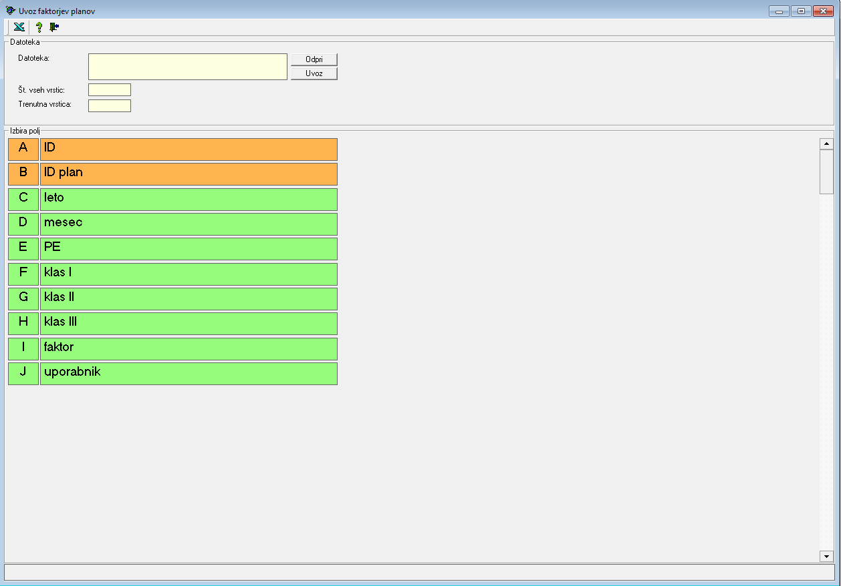
OPISNA STRUKTURA EXCEL TABELE
UVOZ EXCEL DATOTEKE

IZVOZ V EXCEL
Za izvoz podatkov v Excel uporabimo ikono .
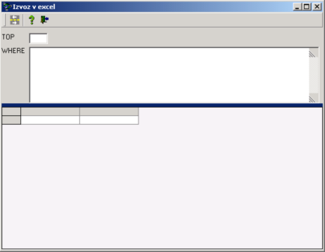

Prikaže prvih 100 znakov.
Filtriranje prikazanih podatkov

Za prikaz podatkov, kliknemo gumb Osveži().
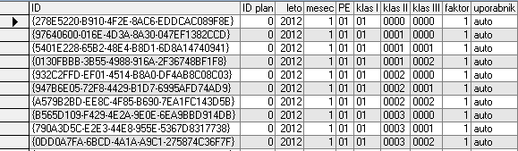
Za izvoz teh podatkov v Excel pritisnemo ikono Izvoz() ali pa z desnim klikom na podatke in kliknemo Kopiraj v excel.

Podatki izvoženi v Excel v tabeli:
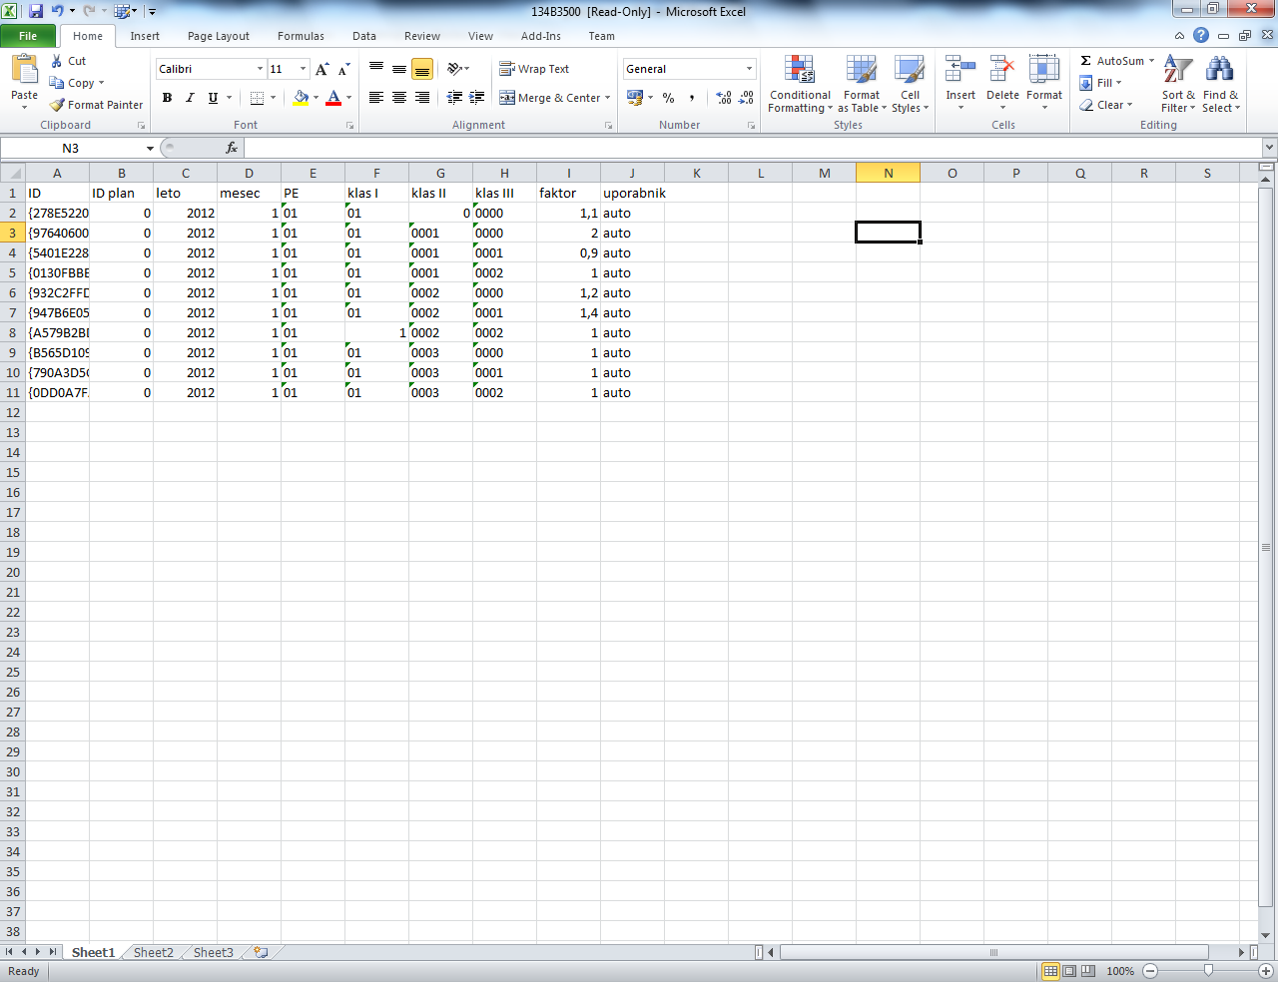
V Excelu lahko spremenimo podatke in jih pripravimo za nadaljne delo.

UVOZ EXCEL DATOTEKE
V Uvoz faktorjev planov lahko uvozimo podatke iz Excel datoteke.
Za uvoz Excel datoteke je postopek sledeč:
- Pritisnemo gumb Odpri
- Izberemo pravo datoteko
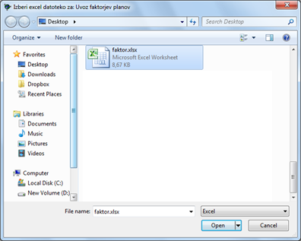
- Pritisnemo gumb Uvoz
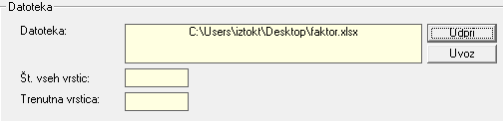
- Ko so podatki preneseni, se to izpiše na ekranu z opozorilom: Uvoz podatkov zaključen!
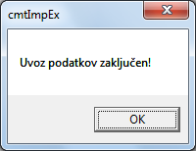

PLAN PO POSLOVNI ENOTI
Izdelava plana za poslovno enoto.
Izberemo poslovno leto, izberemo izdelke iz klasifikacije in poslovno enoto.
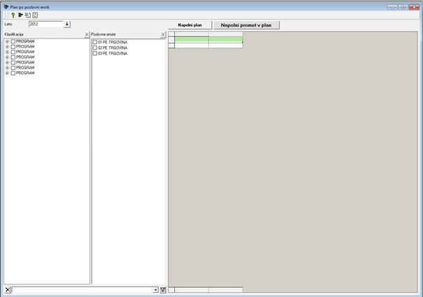
Če ne izberemo nobene poslovne enote, nam prikaže plan za vse poslovne enote.
Plan lahko izdelamo po določenih poslovnih enotah in za določene klasifikacije artiklov.
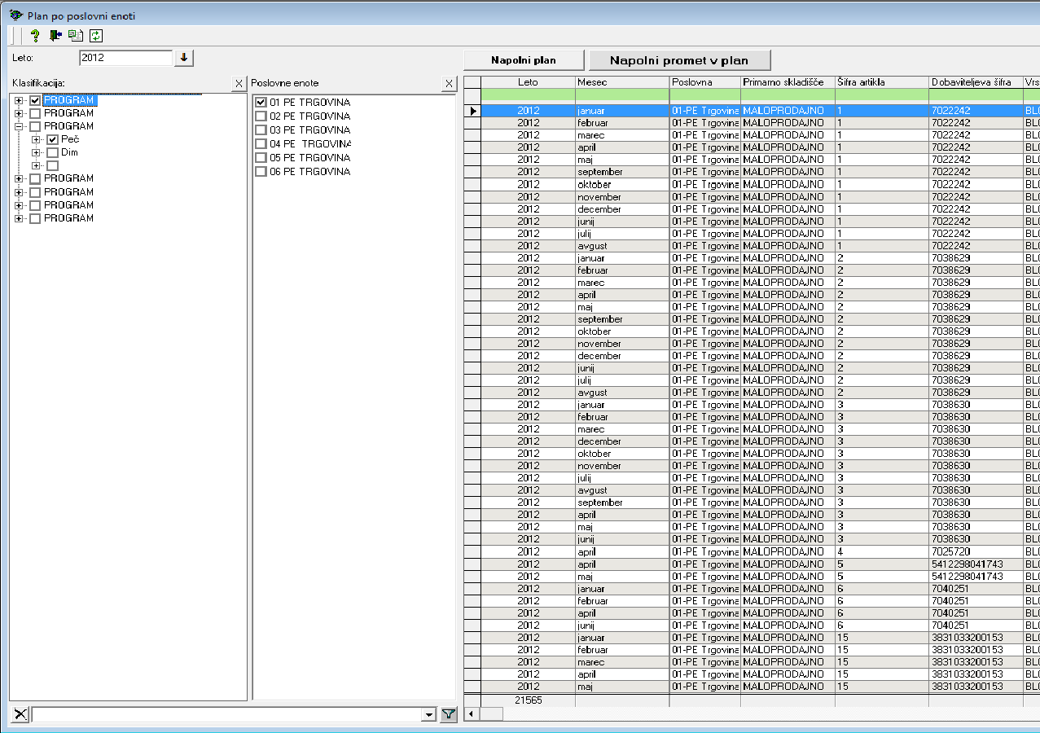
Izbira poslovne enote
Izbira artiklov po klasifikacijah
Za izvoz plana v Excel kliknemo ikono Izvoz v Excel() ali pa z kliknemo desno miškino tipko v prikazu podatkov in izberemo K opiraj vse v Excel.
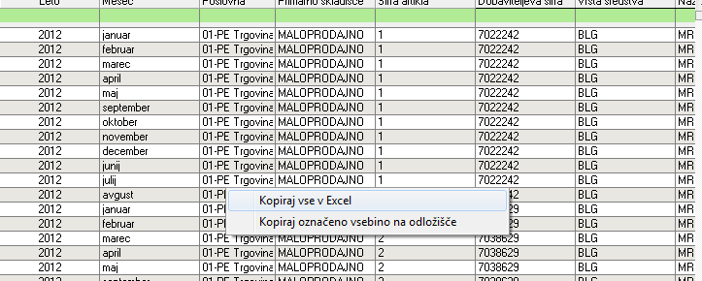
V prikazanih podatkih lahko spreminjamo planirane vrednosti (Planirana količina, Planiran znesek za RvC in Planiran znesek 2 Prodaja brez DDV).
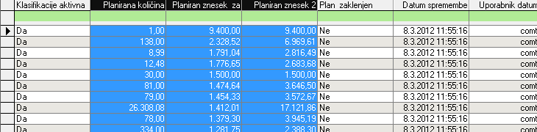
Preneseni podatki v Excelu
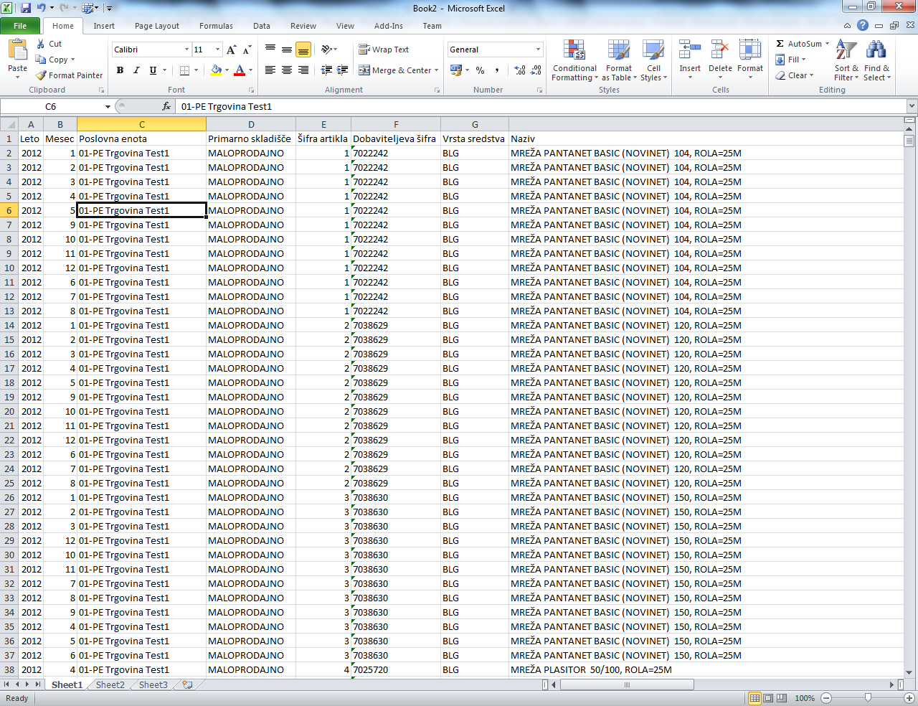
Za kreiranje vrtilne tabele se postavimo na zavihek Vstavljanje -> Vrtilna tabela.
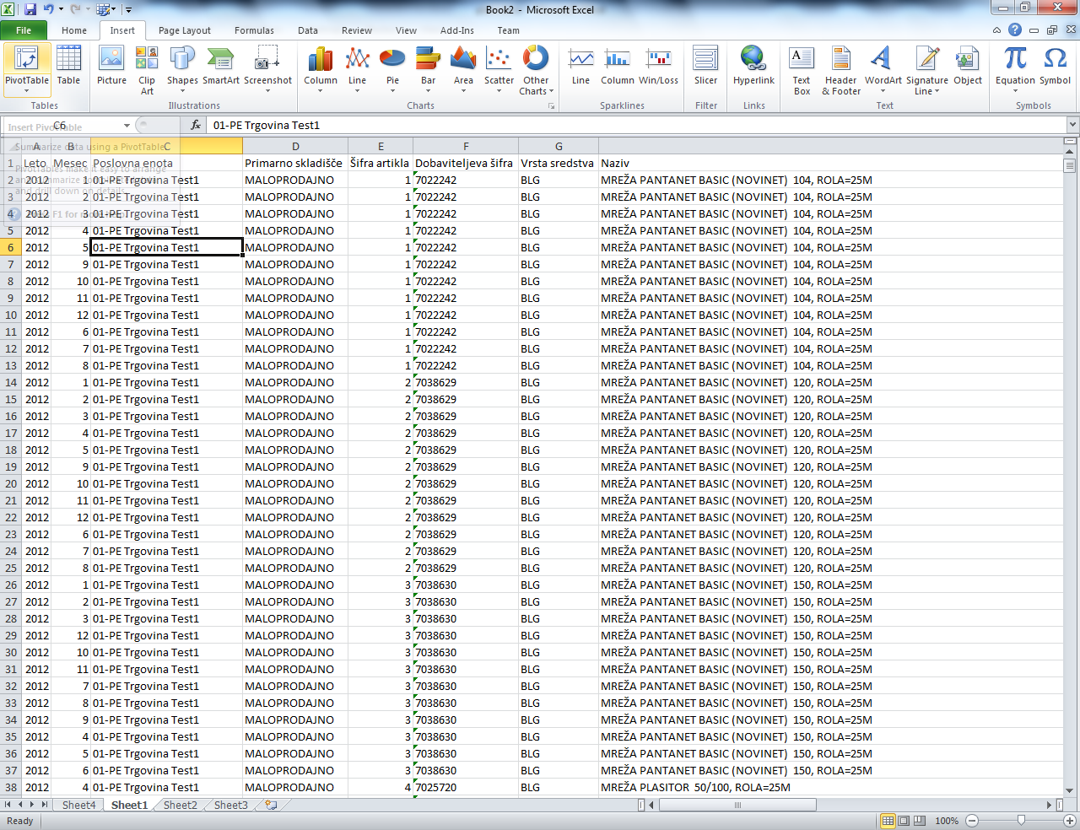

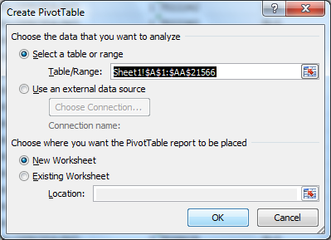
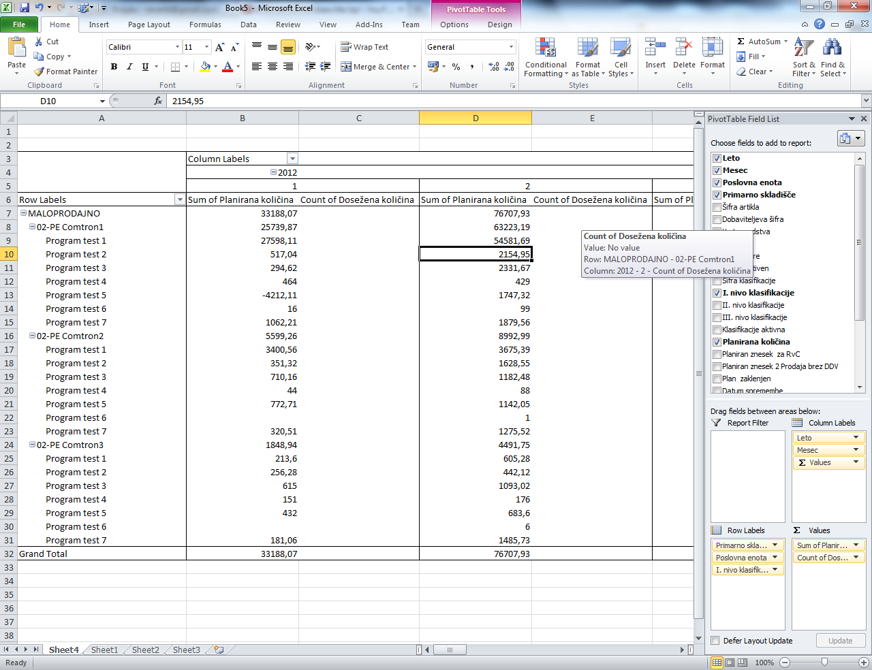
Primarno skladišče je Tip skladišča iz šifrantov Skladišča.

